Наставак отпуштања у фабрици Елрад
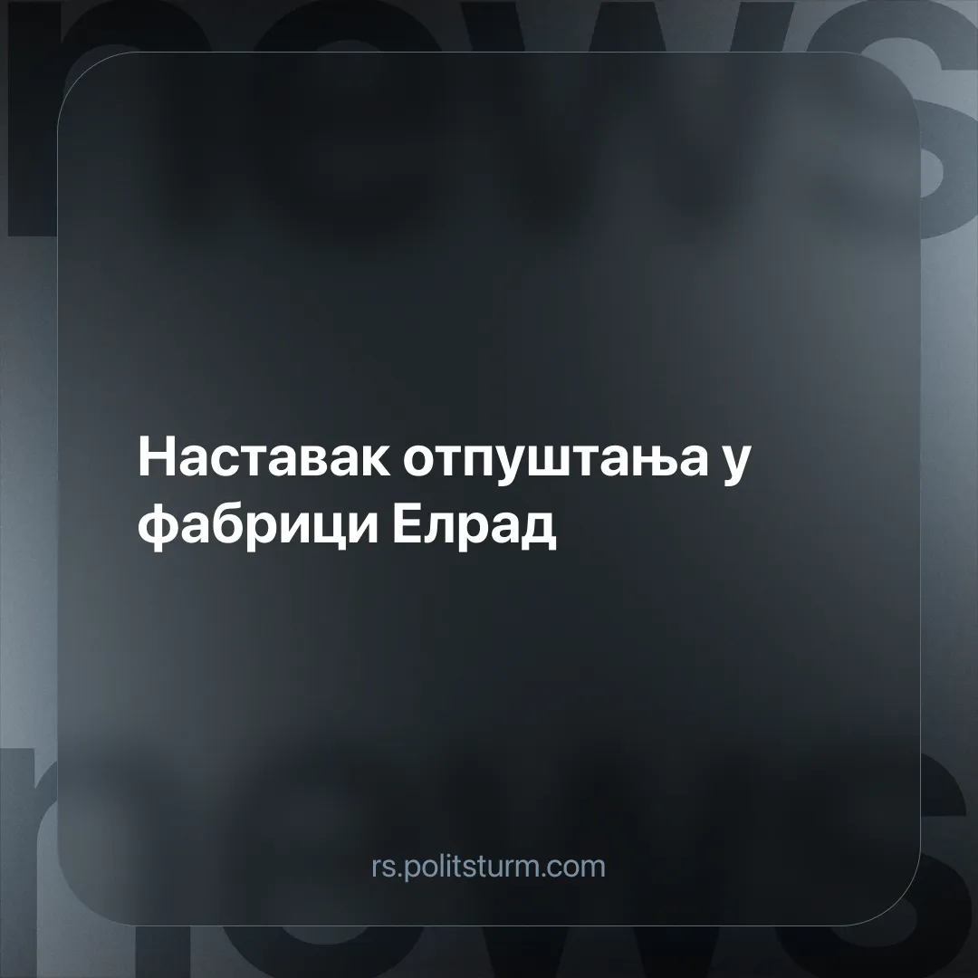

Оригинални чланак
2025-10-28
2 мин. читања

Упркос "великог успеха", и хвалоспева синдикалних вођа на рачун добрих капиталиста, у фабрици Елрад насављено је са одпуштањем радника.
Детаљи. Недавно је руководство фабрике Елрад из Власнотинца својим радницима поставило рок до 28. октобра, до кога би одређен број њих требало да се јаве и дају „добровољни отказ“.
► Радници кажу да још увек нико није потписао уговор али да се плаше да ће уколико то не урадe „ипак остати без посла, али и без икакве накнаде“.
Контекст. Све ово догађа се након штрајка о коме смо већ писали, а који је уз велику помпу и узхићење од стране синдиката наведен као модел по коме би се требало даље водити у решавању радничких проблема.
Шта је важно знати? Из примера стављеног пред нас сада можемо видети да је послодавац првом приликом коју је добио, након што је радничко организовање „угушено у колевци“, погазио своја обећања и наставио да хладнокрвно поступа према интересима стварања профита.
► Наш капиталиста је у овоме добио велику подршку од Савеза Cамосталних Cиндиката Србије (СССС) и Самосталног Cиндиката Mеталац (ССМ), без чије верне службе би морао мало више да се помучи како би сузбио незадовољство радника.
► Како се у овом случају намера синдиката уопште није крила ми ћемо вам у даљем тексту дати изјаву председника ССМ у целости, након „великог успеха“.
Цитат. „Успели смо да пронађемо заједнички језик и покажемо да дијалог и компромис могу дати најбоље резултате за све стране. Захваљујем се послодавцу који је, упркос исхитреној одлуци о штрајку, показао пуно разумевање за запослене и њихове проблеме. Ово је редак пример послодавца са којим је у овако кратком року постигнут договор. Сведоци смо да индустријски сектор у Србији пролази кроз тежак период, што даје додатну тежину и вредност предлозима које је Елрад прихватио. Знамо да ће то бити додатни организациони и финансијски терет за менаџмент и управо због тога ценимо њихову спремност да тај терет преузму“
► Након наставка отпуштања у Елраду ова изјава постаје набољи пример све беде неких треутних синдиката у Cрбији чији циљ је гушење радничке свести у кординацији са капиталистима.
Закључак. Овахав исход само доказује тачност наше пређашње оцене тренутних сидниката. Битно је у вези овога нагласити ограниченост синдикалне борбе (чак и оне која за разлику од тренутног стања у Србији јесте борбена и фокусирана на побољшавање услова рада) чији циљеви не представљају жељу за одбацивањем капиталистичког начина производње и успостављања социјалистичке производње за задовољавање људских потреба, већ покушаји реформисања капитализма који ултимативно неће уродити плодом.
Као комунисти поребно је да разумемо да је синдикална борба, како је то и Лењин у свом делу „Шта да се ради“ правилно увидео, резултат заоштравања противречности између рада и капитала који се у овом тренутку догађа због све жустријег такмичења империјалистичких блокова и економске кризе која произилази из из тог такмичења. Наша улога је да упоредо са развојем све борбенијег и јачег радничког покрета развијамо теоретски сагласну, и кохезивну комунистичку организацију која ће радницима указати на правилан пут до успостављања социјалистичке државе и спустити науку Марксизма-Лењинизма у масе.

Оригинални чланак

